2023125Z4L1

例1　(2022·茂名市高一期末)中国面食文化博大精深，“刀削面”的历史最早可以追溯到元朝，其制作方式可用平抛运动的模型来进行分析。如图所示，古人在制作刀削面时面团距离锅的高度*h*＝0.45 m，与锅沿的水平距离*L*＝0.3 m，锅的半径也为*L*＝0.3 m，“刀削面”在空中的运动可看作平抛运动，重力加速度*g*＝10 m/s2。求：

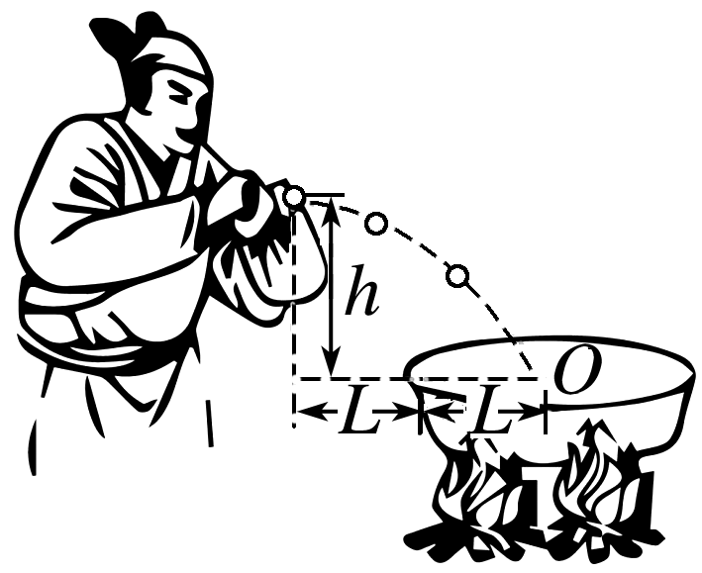

(1)面片在空中运动的时间；

(2)面片恰好落在锅中心*O*点时的速度大小；(结果可带根号)

(3)为保证削出的面片都落在锅内，削出的面片初速度*v*0大小的取值范围。